Varianten zum Photoeffekt-Versuch

a) Messung des Photostroms

Photonen des Lichts fallen auf die Photozelle und treffen auf die Kaliumbeschichtung dieser. Dort werden sogenannte Photoelektronen aus dem Metall herausbeschleunigt, welche anschließend auf den Anodenring treffen. Hier werden sie abgeleitet und fließen wieder zu Kaliumschicht. Dieser Photostrom wird durch das Strommessgerät gemessen. Der Effekt, der dabei in der Photozelle auftritt, wird als **Photoeffekt** bezeichnet.

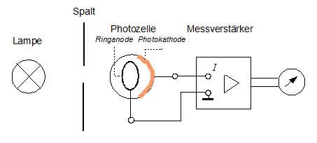

1: Aufbau Messung des Photostroms

Dieser Versuch dient vor allem zur Vorstellung dessen, was in der Photozelle passiert, jedoch ist er zur eigentlichen Auswertung nicht brauchbar, da keine Energien in diesem Versuch vorkommen.

b) Messung der durch den Photoeffekt aufgebauten Spannung

Auch hierbei läuft der Photoeffekt wie bei a) beschrieben ab. Durch das Herauslösen der Elektronen herrscht ein Elektronenmangel an der Kathode. An der Anode hingegen herrscht ein Elektronenüberschuss. Aufgrund dieser Ladungstrennung wächst die Spannung zwischen den beiden Polen. Ist diese Spannung genauso stark wie die Abstoßung der später herausgelösten Elektronen durch die Anode herrscht ein **Gleichgewichtszustand.** Die Ladungstrennung hat eine Sättigung erreicht. Das Erreichen dieses Gleichgewichtszustandes erfolgt innerhalb kürzester Zeit und die Spannung, die am Spannungsmessgerät gemessen wird, zeigt die Gleichgewichtsspannung an.

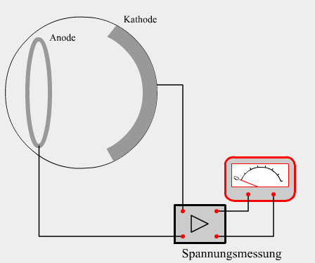

2:Aufbau Messung der durch den Fotoeffekt aufgebauten Spannung

Mithilfe dieses Versuches kann man die kinetische Energie des Photoelektrons berechnen. Die Formel die dafür benötigt wird lautet:

$$E_{kin,Elektron}=e∙U$$

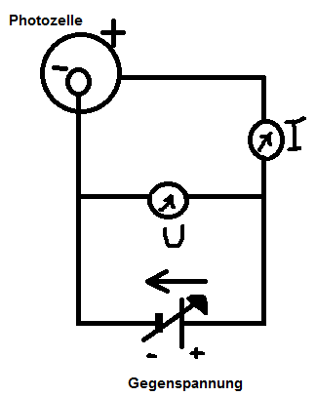c) Messung der **Gegenspannung** (Einstein-Versuch)

3:Aufbau Messung der Gegenspannung

Bei diesem Versuch wird eine Gegenspannung von außen angelegt, die der Spannung, die in der Photozelle entsteht, entgegenwirkt. Dadurch wird die Übertragung der Photoelektronen verhindert, wenn die Spannung der äußeren Stromquelle und die durch den Photoeffekt entstehenden Spannung gleich groß ist. Die Spannungen wirken gegeneinander und heben sich somit auf. Es fließt kein Strom mehr.

Messwerte zum Versuch Photoeffekt

|  |  |  |  |
| --- | --- | --- | --- |
| Farbe | Wellenlänge in nm | Frequenz in Hz | Gegenspan-nung in V |
| Violett | 405 | 7,41∙1014 | 1,5 |
| Violett | 436 | 6,88∙1014 | 1,05 |
| Grün | 546 | 5,49∙1014 | 0,6 |
| Gelb | 578 | 5,19∙1014 | 0,48 |

**Einstein-Gleichung** zur Deutung bzw. Auswertung des Versuchs:

**Energiebilanz des Photoeffekts:**

$$W_{Photon}=W_{Austrittsarbeit}+W_{kin}$$

In Worten: Die **Energie eines Photons** spaltet sich in die **Austrittsarbeit** (= die Energie, die benötigt wird, um das Elektron aus dem Metall zu lösen) und die **Bewegungsenergie des Photoelektrons.**

Mit dieser Energiebilanz lässt sich folgende Formel zum Photoeffekt aufstellen:

$$h∙f=W_{A}+\frac{1}{2}m_{e}∙v^{2}$$

$$h∙f=W_{A}+e∙U_{gegen}$$

f und Ugegen sind durch Messwerte gegeben, e (Elementarladung) und h (plancksches Wirkungsquantum oder Planck-Konstante) sind Naturkonstanten.

**Achtung:** Im obigen Diagramm ist die Gegenspannung U aufgetragen, durch Multiplikation mit der Elementarladung e ergibt sich daraus schnell die kinetische Energie der Photoelektronen in der Einheit eV. Das braucht man für die Auswertung der folgenden Gleichung: $$e∙U_{gegen}=h∙f-W_{A}$$

Diese Funktion entspricht einer linearen Funktion, deren **Steigung h** ist. Aus dem y-Achsenabschnitt lässt sich außerdem die **Austrittsarbeit** errechnen. Und über die Nullstelle erhält man die **Grenzfrequenz,** ab der der Photoeffekt erst auftritt.